**TP: Phénotype et génotype drépanocytaire**

On sait que les protéines sont contenues dans des cellules, qu’un ensemble de cellules constituent un organe et que l’ensemble des organes forment un organisme : Quelle relation y a-t-il entre l’information génétique et le phénotype moléculaire d’une cellule ?

= ensemble des protéines

**Rappel sur la notion de protéine.**

**Les protéines dans notre organisme.**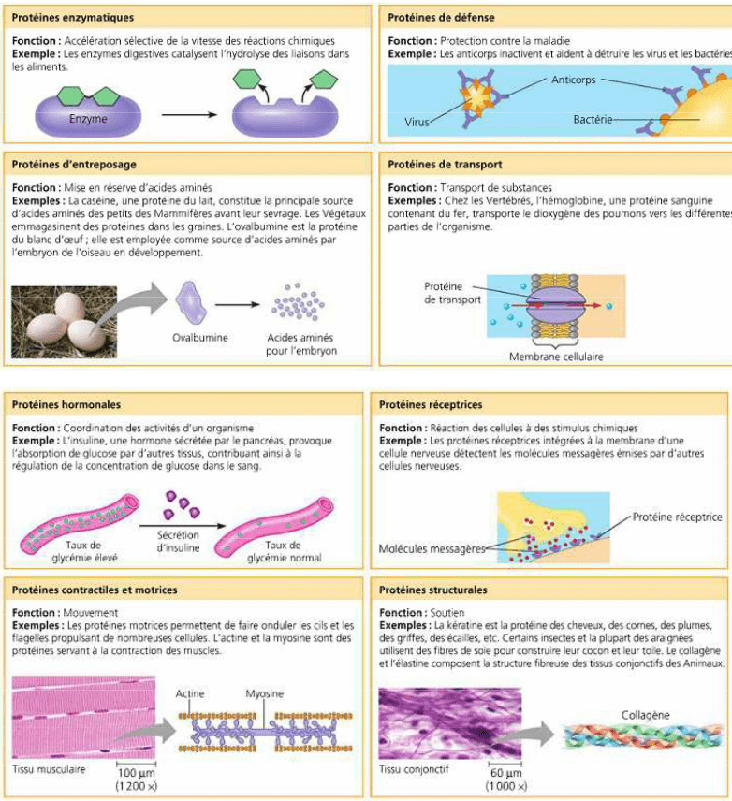

Réalisez l’activité proposée pour revoir la notion de protéine et d’ADN à l’échelle moléculaire

<https://view.genial.ly/5db453b642f1f60f5fca3c5b/presentation-1spe-proteines>

**TP numérique : les protéines, support moléculaire du phénotype; L’ADN support moléculaire de l’information génétique**

# Lesprotéines,support moléculairedu phénotype

*Manipulationd’unvisualiseurdemolécules3D:Libmol.*

Ouvrez Libmol: https://libmol.org/

*Pensezàregarderlesinfosapparaissantenbasdelafenêtredumenu*

* Dansla barre de menu tapez « **insuline »**, c’est une **protéine** qui régule la quantité de sucre dans le sang, par défaut la représentationest en « bouleset bâtonnets»
* Onglet

**COMMANDES**

* Notezlesatomesconstituantcette molécule:

«chaînes

* Colorezpar

»:Cettemoléculeestconstituéede

chaînes

* Colorezpar

«résidus»

: *les légendes couleurs sont notées en bas de la fenêtre, en passant la souris*

*les noms des «résidus» sont donnés.* Les chaînes sont des enchaînements linéaires d’……………..

«masquez lereste»,

* Choisissez1résidusurlamolécule:

«clic droit»

« par atomes», c’est un

Surlasouris,

colorez

•

«clic droit»

* Colorez

Surlasouris,

représentation en

«par résidus »,

«montrez le reste»,

*(représentation du squelette carboné et la*

«ruban»

*forme de la molécule dans l’espace)* ***:* les 2 chaînes sont bien des enchaînements linéairesd’acidesaminés, repliéesdansl’espace.**

* Colorezparchaînes:

«clicdroit »

Surlasourisauniveau d’unacideaminé,«interactions »,

les interactions entre cet acide aminé et les autres apparaissent, *elles sont explicitées dans lafenêtrede dialogue àdroite(et en passantlasourissur l’interaction),*

Mettezà la corbeille

* Recommencez avec plusieurs acides aminés : Ils établissent entre eux différentesinteractionsqui
  + Relient entre elles
  + Assurent le dansl’espace
* Colorezparrésidus
* Onglet

**SEQUENCE**

:laséquenceenacidesaminésdes2chaînessontnotées:parcourezles

séquences avec la souris, les acides aminés sélectionnées sont entourés en vert sur lamolécule

Chaîne A : acides aminés, le premier ; le dernier

Chaîne B : acides aminés, le premier ; le dernier

«interactions

* Sur la souris au niveau de la chaîne A,

«clicdroit»

», les interactions entre cette

chaîne avec la chaîne B apparaissent, *elles sont explicitées dans la fenêtre de dialogue à droite (etenpassant lasouris sur l’interaction),*

# L’ADN,support moléculairede l’information génétique,*En autonomie*

* Dans la barre de menu tapez «**ADN»**, sélectionnez **ADN14paires de bases**.

Réalisez des manipulations pertinentes et copiez les représentations obtenues (titrées et légendées)afin de montrer que l’ADN…

* Est constitué de 2 chaînes (brins)…
* …de 4 nucléotides différents : A, T,C, G
* Chacun étant constitué d’un groupement phosphate ; d’un sucre : le désoxyribose ; d’unebaseazotée
* Lesnucléotidessont complémentaires2 à2:
  + A-T grâce à 2 liaisons hydrogène
  + C-G grâce à 3 liaisons hydrogène
* Queles2brinsontuneséquencecomplémentaire

# Une relationADN-PROTEINE

*Manipulation d’un logiciel d’analyse génétique :geniengen*

[*https://www.pedagogie.ac-nice.fr/svt/productions/geniegen2/*](https://www.pedagogie.ac-nice.fr/svt/productions/geniegen2/)

* Charger le fichier génotype PDX1 diabétique et non diabétique
* Sélectionner les séquences indiquées, ce sont des séquences de2allèlesdugène del’insuline,un«normal »,un «muté»
* Faire la manipulation suivante : action->Traduire les séquences sélectionnées

On obtient une séquence d’

C’est à dire une L’insuline

Donc la séquence de nucléotides de l’ADN, le **gène,** contient les informations nécessaires à lasynthèsed’une séquence d’acidesaminés : **une protéine**

# Il existe une correspondance entre la séquence de nucléotides d’un gène et la séquence d’acidesaminésde la protéine qu’il code.

|  |  |  |
| --- | --- | --- |
| ADN (information) | CODE ?  → | Protéine (expression de information) |
| Sequence de nucleotides | Sequence d’acides aminés |
| Gènes | Caractères |
| Génotype | Phénotype |

**Vérification**

Comparer

Les séquences des 2 allèles du gène, après les avoir sélectionnées:

* **Normal**:régulationnormaleduglucose dansle sang,phénotypenormal
* **Muté** : régulation anormale du glucose dans le sang, phénotype diabétique

**Objectif : On cherche à déterminer en comparant un individu sain et un individu malade de la drépanocytose, la relation existant les différents niveaux d’un organisme.**

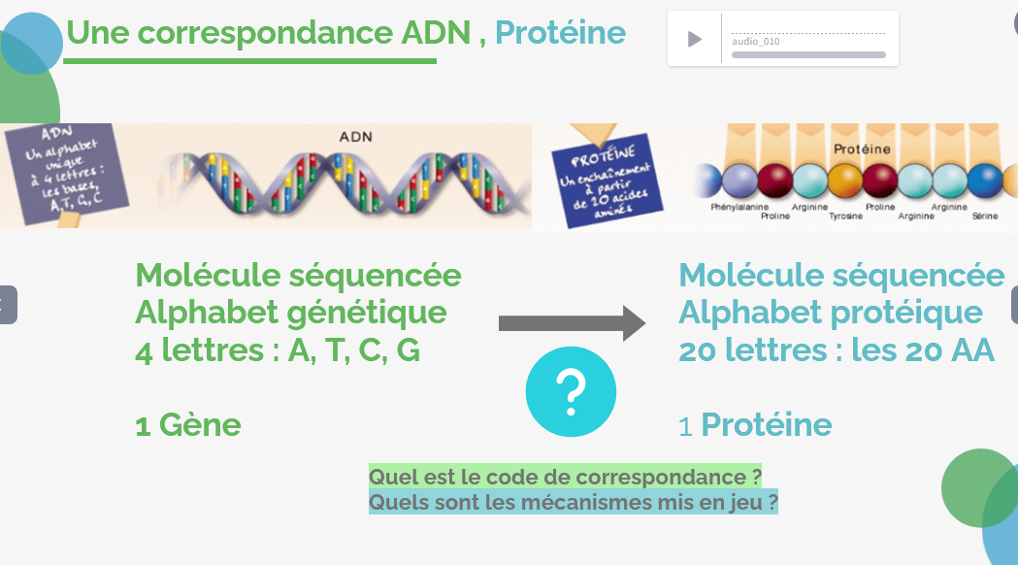

|  |
| --- |
| Matériel <https://view.genial.ly/5def9ef17db1800f7b51b161/presentation-1spe-drepanocytose> |

Remplissez le tableau de synthèse au fur et à mesure de vos observations.

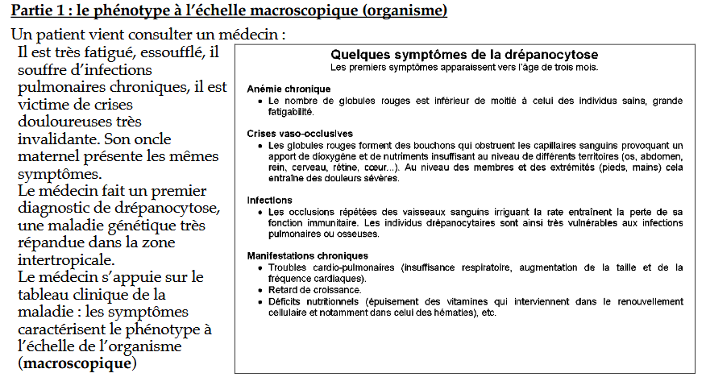

**Remplissez la ligne correspondante du tableau**

# Partie2: le phénotype à l’échelle microscopique.(Cellulaire)

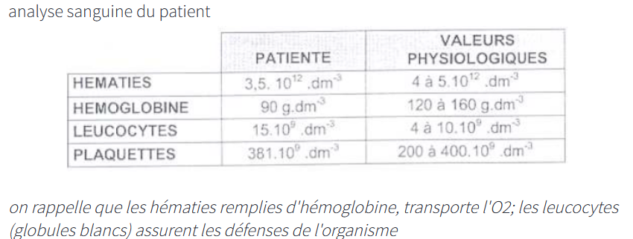

* Observez **le frottis sanguin** d’une personne normale et drépanocytaire:
  + Attribuez titrez et légendez:

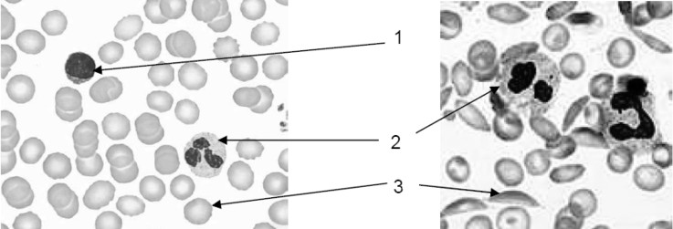

**Remplissez la ligne correspondante du tableau**

# Partie3: le phénotype à l’échelle moléculaire

Les globules rouges sont des cellules qui perdent leur noyau au cours de leur vie, ils sont pauvres enorganites et leur cytoplasme est riche en hémoglobine dissoute.

L’Hémoglobine (Hb) est une protéine complexe constituée de 4 chaînes protéiques (2α et 2ß) chacune associée à un Hème contenant unatome de fer qui fixel’O2,de façon réversible assurant ainsi sa fixation au niveau pulmonaire, son transport dans le sang et sa libération au niveau des cellules.

Le médecin demande une électrophorèse de l’Hb du patient  
Ø Analysez les résultats.  
Ø Interprétez-les.  
Ø Hypothèse

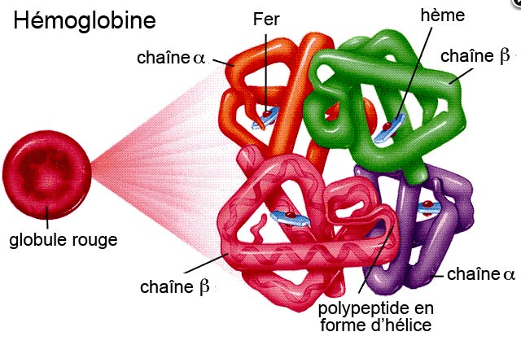

En utilisant les fonctionnalités du logiciel anagène, on a **comparé les séquences des gènes de laß globine.**

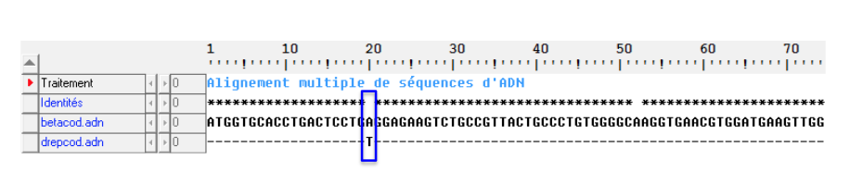

Pour confirmation de notre hypothèse, nous **réalisons un séquençage de la ßglobine.**

**En utilisant les fonctionnalités du logiciel, on compare les séquences des gènes de laßglobines, traduite en protéines,**

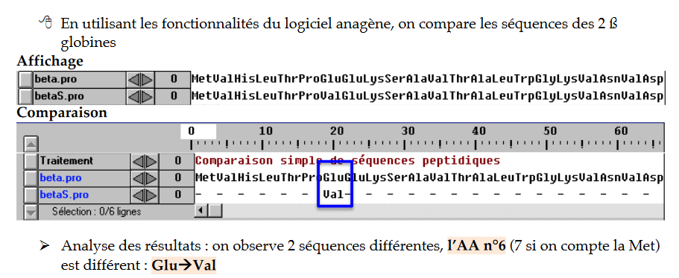

**Analysez et Comparez**

 Découvrirl’hémoglobinehttps://libmol.org

* + Tapez« hémoglobine »dans l’espace«mot clé»
  + Choisir«**hémoglobine » humaineoxygénée** »etutilisezlesfonctionnalitéspourmontrer
* Les4chaînes
* Leshèmes
* Laséquenced’acidesaminés
* Laformedeschaînes
* UnedeschaînesBéta.
  + Choisir «**dimère d’hémoglobine drépanocytaire désoxygéné** »et mettez en évidence

L’implicationdel’acideaminé muté.

* + Analysez les résultats
  + Interprétez, reliez vos observations aux manifestations cellulaires

**Remplissez la ligne correspondante du tableau**

|  |  |  |
| --- | --- | --- |
| Description/observation | Individu sain | Individu malade |
| Échelle génétique |  |  |
| Échelle moléculaire |  |  |
| Échelle cellulaire |  |  |
| Échelle de l’organe |  |  |
| Échelle de l’organisme |  |  |

On étudie la transmission de la maladie dans la famille de notre patient

Établissez le génotype des membres analysés et faites une hypothèse

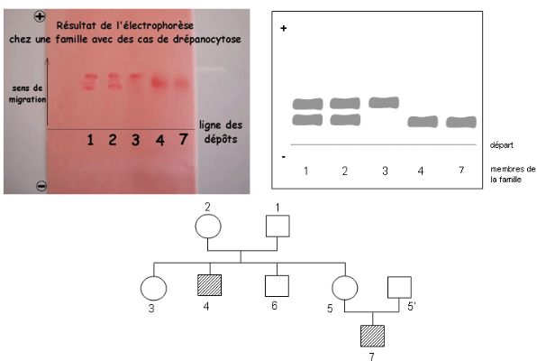

**Pour aller plus loin …Répartition mondiale de la maladie**

